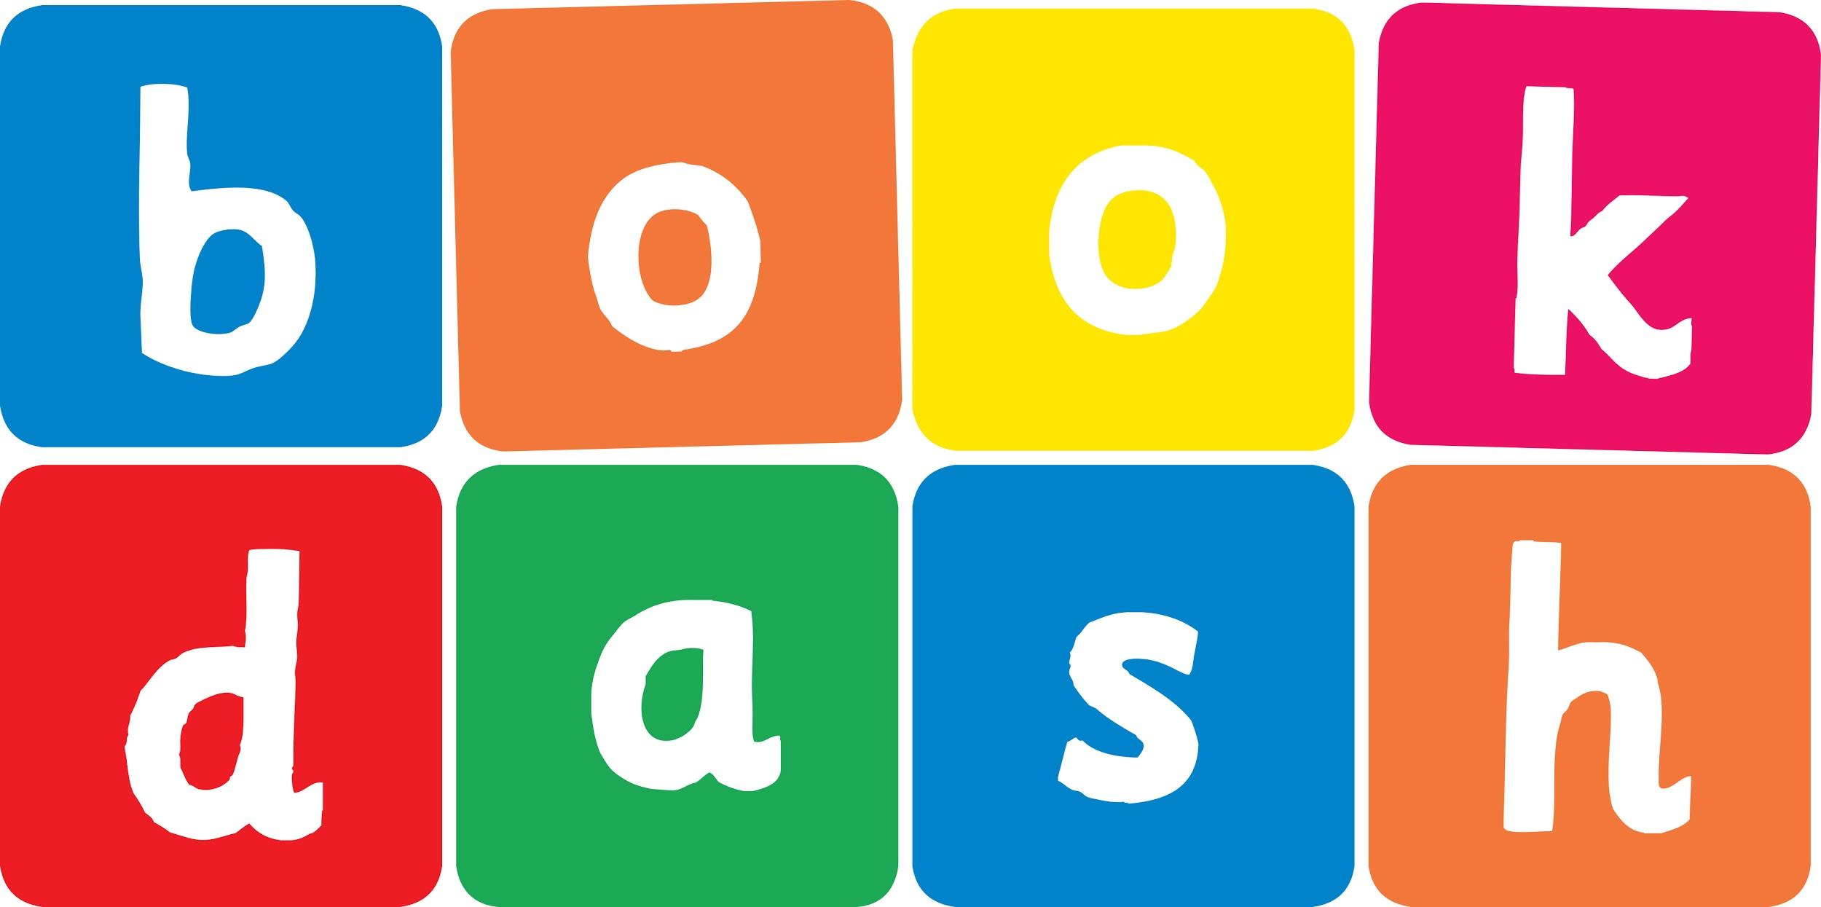
Book Dash Translation Template

Instructions
- If no text appears on a page, please indicate this in the cell with “N/A”
- Please save this file using the format: english-title_language.doc. For example: singing-the-truth_isixhosa.doc

Book Title in English: | A Tiny Seed
Language of Translation: | Sepedi
Translated Title: | Peu ye nnyanennyane
Translator’s full name and/or organisation: | Nal’ibali

[Inside front cover]
[Copyright page. No need to translate.] | Peu ye nnyanennyane
[Endpapers. No translation] | [Endpapers. No translation]
1 | 2 Mo motseng, metheošeng ya Mount Kenya kua East Africa, mosetsana yo monnyane o be a šoma ka mašemong le mmagwe. Leina la gagwe e be e le Wangari.
3 Wangari o be a rata go ba ka ntle. Ka tšhemong ya dijo ya gabo o be a epa mabu ka sabole ya gagwe. O be a šitlela dipeu tše dinnyanenyane mmung wa borutho. | 4 Nako ye a e ratago kudu mo letšatšing ke mathapama. Ge go be go fifetše kudu dimela di sa bonale, Wangari o be a tseba gore ke nako ya go gae. O be a latela tselana ye sese ya go ngaya ka mašemong, a tšama a tshela dinoka.
5 Wangari e be e le ngwana wa bohlale gomme a fela pelo ya go ya sekolong. Efela mmagwe le tatagwe ba be ba sa nyake a eya ka ge ba nyaka a ba thuša ka gae. Ge a be a na le mengwaga ye šupa, mogolo wa gagwe wa mošemane o tutueditše batswadi gore ba mo dumelele go ya sekolong. | 6 O be a rata go ithuta! Wangari o ithutile tše dintši ka puku ye nngwe le ye nngwe yeo a bego a e bala. O šomile botse sekolong ka fao a ilego a laletšwa go yo ithuta kua United States of America. Wangari o be a thabile! O be a nyaka go tseba tše dintši ka ga lefase.
7 Kua yunibesithing ya Amerika, Wangari o ithutile dilo tše dintši tše diswa. O ithutile ka ga dimela, le ka fao di golago ka gona. O ile a gopola ka fao a gotšego ka gona: a bapala meraloko le bana ba gabo ba bašemane meriting ya mehlare ka lešokeng le le botse la Kenya. | 8 n/a
9 Ge a be a ithuta go ya pele, o be a lemoga kudu ka fao a ratago batho ba Kenya ka gona. O be a nyaka gore ba thabe ba be ba lokologe. Ge a be a ithuta go ya pele, o be a gopola legae la gagwe la Afrika kudu. | 10 O ile go fetša dithuto tša gagwe a boela Kenya. Efela naga ya gabo e be e fetogile. Naga e be e na le dipolase tše dikgolokgolo. Basadi ba be ba se na dikgong tša go dira mello ya go apea. Batho ba be ba hlaka gomme bana ba swerwe ke tlala.  Wangari o be a tseba seo a ka se dirago. O rutile basadi go bjala dimela ka dipeu. Basadi ba ile ba rekiša mehlare gomme ba diriša tšhelete ya gona go hlokomela ba malapa a bona. Basadi ba be ba thabile kudu. Wangari o ba thušitše gore ba ikwe ba na le maatla ba tiile.
11 n/a | 12 Ge nako e dutša e sepela, mehlare ye meswa e ile ya fetoga mašoka, gomme dinoka tša thoma go elela gape. Molaetša wa Wangari wa phatlalala Afrika.  Lehono, go metše mehlare ye dimilione go tšwa dipeung tša Wangari.
13 Wangari o šomile ka maatla. Lefaseng ka bophara batho ba ile ba lemoga seo, gomme a fiwa sefoka sa go tuma. Se bitšwa Nobel  Peace Prize, gomme e bile mosadi wa Afrika wa mathomo wa go se hwetša. | 14 Wangari o ile a hlokagala ka 2011, efela ka mehla ge re bona mohlare o mobotse re ka mo gopola.
15 n/a | 16 n/a
[Endpapers. No translation] | [Endpapers. No translation]
[Blank or decoration. No translation] | [Inside back cover. No translation]

Back cover blurb:
Mo motseng, metheošeng ya Mount Kenya kua East Africa, mosetsana yo monnyane o be a šoma ka mašemong le mmagwe. Leina la gagwe e be e le Wangari…

